**ESCUELA NORMAL DE EDUCACIÓN PREESCOLAR**

**Licenciatura en Educación preescolar**

**Ciclo escolar 2022 – 2023**



**Prevención de la violencia**

**Nombre de la alumna:** Vanessa Garza de Alba

**Grupo:** 4º B

**Numero de lista:** 9

**Evidencia unidad ll**

**Nombre del docente:** Narciso Rodríguez Espinoza

**Unidad de aprendizaje ll:** Los niños y los rostros de la violencia

**Competencias de unidad de aprendizaje ll:**

* Actúa de manera ética ante la diversidad de situaciones que se presentan en la práctica profesional.
* Colabora con la comunidad escolar, padres de familia, autoridades y docentes, en la toma de decisiones y en el desarrollo de alternativas de solución a problemáticas socioeducativas.

**Saltillo, Coahuila enero de 2024**

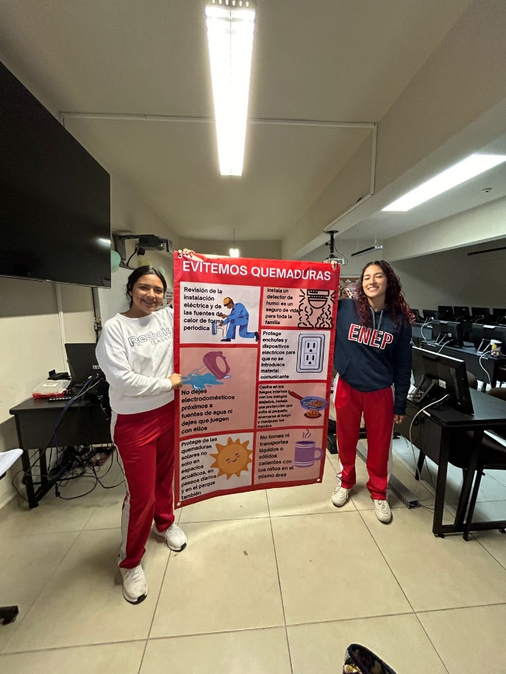

**Reflexión**

Hablar sobre la prevención de incendios en educación preescolar es esencial, ya que sienta las bases para comportamientos seguros a lo largo de la vida. Enseñar a los niños a identificar riesgos, practicar evacuaciones y entender el papel de los servicios de emergencia no solo les proporciona conocimientos prácticos, sino que también promueve la responsabilidad y la conciencia colectiva en temas de seguridad, contribuyendo así a comunidades más seguras y preparadas.

